8.3大气压与人类生活
一、填空题
1、用钢笔吸墨水时，按下弹簧片，挤出管内部分空气，松开手后，管内气压 外界大气压，墨水在外界 的作用下进入管内。
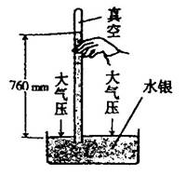
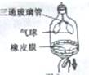
2、如图是人呼吸过程模拟装置。当向下拉动橡皮膜时，瓶内气体的压强将 ，气球在 的作用下体积比变大。

3、如图是测大气压值的实验，那么最早测出大气压数值的科学家是__________。不同高度的大气压不一样，它随高度的增加而__________（填“增大”或“减小”）。
4、小明在妈妈生日那天用自己的零花钱为妈妈买了蛋糕，点起蜡烛，送上祝福。如图，向两支蜡烛中间吹气，结果发现两支蜡烛的火焰向中间靠拢，这是因为蜡烛中间的气体流速变大，导致压强变＿＿＿。
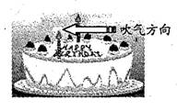
5、通常，人们把高度为_______cm水银柱所产生的压强作为1个标准大气压，大气压的值跟天气有密切的关系，一般来说，晴天的大气压比阴天的______________，冬天的大气压比夏天的__________（选填“高”或“低”）
6、历史上证明大气压强存在的最著名的实验是_______________实验。
7、小雨和妈妈从沈阳去西藏旅游。返程那天，小雨将已喝了半瓶的矿泉水瓶盖儿拧紧，然后放到旅行箱中带上火车。回到家，小雨惊奇地发现塑料矿泉水瓶变瘪了，这是因为西藏地区比沈阳地区的大气压 （填“高”或“低”）。
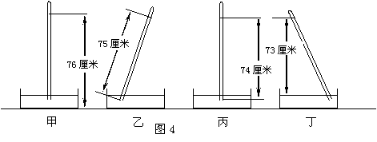
8、一标准大气压等于_______mm汞柱，等于_________Pa；如图4所示，四位同学在同一地点用水银做托里拆利实验，当时的大气值应为______cm汞柱。
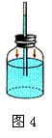

图1
9、如图1为一物理兴趣小组自制成的水气压计．瓶内气体压强p_{内} p_{大气压}（选填“＜”、“＞”或“＝”）．当带着它从一楼到五楼时，玻璃管内水柱高度的变化情况是 （选填“变高”、“变低”或“不变”）．

10、图7为小明发明的给鸡喂水自动装置，下列是同学们关于此装置的讨论，其中说法正确的是
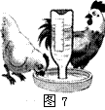
Ａ．瓶内灌水时必须灌满，否则瓶子上端有空气，水会迅速流出来
Ｂ．大气压可以支持大约10米高的水柱，瓶子太短，无法实现自动喂水
Ｃ．若外界大气压突然降低，容器中的水会被吸入瓶内，使瓶内的水面升高
Ｄ．只有当瓶口露出水面时，瓶内的水才会流出来
11、在北京某科技馆内，有一个风洞实验室，一架模型飞机固定在托盘测力计上（如图所示）。无风时，托盘测力计示数为15N；当迎面吹着飞机的风速达到20m/s时，托盘测力计的示数为7N，可以判定飞机受到了一个新的力。根据你的分析，飞机受到的该力的大小为_____________，方向为____________。
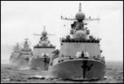
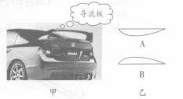
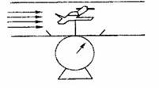
13题图

12、在流体中，流体的流速越大，压强_______（填“越大”或“越小”）。根据流体的这种特性，有些轿车的尾部安装了导流板，如图甲所示。它的作用主要是在轿车高速行驶时，增加车对地面的压力，提高车轮的抓地性能。为了使导流板下面气流的速度大于上面气流的流速，则导流板横截面的形状应是乙图中的________（选填“A”或“B”）。
13、右图是我国海军舰艇赴亚丁湾护航时的情景。护航编队一般采用前后护航而不采用并排护航，这是因为当两船高速并排行驶时，两船之间的流体流速 压强 ，容易发生撞船事故。
14、行驶的客车打开车窗后，车窗上悬挂的窗帘会向车________(选填“内”或“外”)飘动。这是由于车外空气流速大于车内，使车外的气压________(选填“大于”或“小于”)车内气压而造成的。
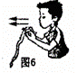
15、如图6所示，小明把一纸条靠近嘴边，在纸条的上方沿水平方向吹气时，纸条会向 飘（填“上”或“下”）。这个现象说明，气体流动时，流速大的地方压强 （填“大”或“小”）。

16、铁道部门禁止行人在铁道边黄线内行走。这是为了避免快速行驶的列车使得周围的空气流动速度 ，压强 ，而发生行人被卷入列车车轮底下的事故。
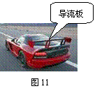
17、有的汽车后部有导流板，可以加强车辆的高速稳定性。如图11所示，当汽车在高速行驶时, 导流板上方的流速比导流板下方的小，则导流板上方的气流对导流板的压强 导流板下方的气流对导流板的压强。（选填“大于”、“ 等于”或“小于”）

二、选择题
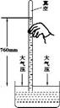
18、右图是托里拆利实验装置图。玻璃管内的水银柱稳定后，两水银面的高度差是760mm。下列情况中(试管口始终没离开水银面)，水银面的高度差变小的是
A.稍稍提高玻璃管 B.使玻璃管顷斜
C.往水银槽中添加水银 D.将实验装置转移到高山上进行实验
19、下列四幅图对应的与气体压强有关的说法中，与实际不符的是（ ）
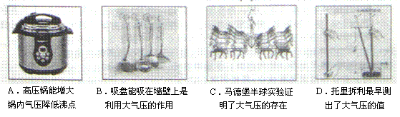
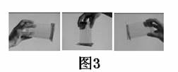
20、小明在玻璃杯内盛满水，杯口盖上一张硬纸片（不留空气），然后托住纸片，将杯子倒置或倾斜，水都不流出，纸片也不掉下（如图3所示）。对整个探究活动的分析正确的是
A．探究的问题：大气压强有多大
B．探究的假设：大气对各个方向都有压强
C．探究的问题：研究水的重力与大气压力的关系
D．探究的假设：大气向各个方向的压强相等
21、小华想用空易拉罐来体验大气压强的存在，下列操作能达到目的的是: 【 】
A．用手捏易拉罐，易拉罐变瘪B．将密封易拉罐置于深水中，易拉罐变瘪
C．让易拉罐从高处下落撞击地面，易拉罐变瘪 D．用注射器抽取密封易拉罐中空气，易拉罐变瘪
22、我们吸气时，下列说法正确的是（ ）
A、肺的容积减小，肺内空气压强增大 B、肺的容积增大，肺内空气压强减小
C、肺的容积增大，肺内空气压强增大 D、肺的容积减小，肺内空气压强减小
23、某同学做托里拆利实验，测得玻璃管内水银柱比槽内水银面高出76cm，下面的哪些措施可以使这个高度差改变（ ）
A. 往槽内加入少许水银 B. 使玻璃管稍微倾斜一点
C. 把玻璃管往上提一提 D. 把实验移到高山上去做
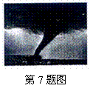
24、龙卷风的实质是高速旋转的气流，它能把地面上的物体或人畜“吸”起卷入空中（如图所示），龙卷风能“吸”起物体的主要原因是（ ）
A．龙卷风内部的气压远小于外部的大气压 B．龙卷风增大了空气对物体的浮力
C．龙卷风使物体受到的重力变小了 D．龙卷风产生了强大的静电，将物体吸上天空
24题图

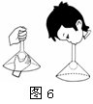
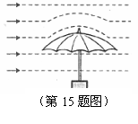
25、小明同学在倒置的漏斗里放一个乒乓球，用手指托住乒乓球．然后从漏斗口向下用力吹气并将手指移开，如图6所示，则乒乓球
Ａ．下落，因为其上方气体流速增大，压强变大
Ｂ．不会下落，因为其上方气体流速增大，压强变小
25题图
Ｃ．会下落，因为其上方气体流速增大，压强变大
26题图
Ｄ．会下落，因为其上方气体流速增大，压强变小
26、如图所示，一把太阳伞固定在地面上，一阵大风吹来，伞面被“吸”，严重变形。下列有关这一现象及其解释，正确的是…【 】
A．伞面被向下“吸’’，伞上方的空气流速大于下方B．伞面被向上“吸”，伞上方的空气流速大于下方
C．伞面被向下“吸”，伞上方的空气流速小于下方D．伞面被向上“吸”，伞上方的空气流速小于下方
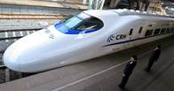
27、据报道，我国已制造出“世界上快的高速列车(图 )，运行速度可达 380km/h。这种列车进站速度要比普通列车大一些. 为避免候车乘客被“吸”向火车的事故发生，站台上的安全线与列车的距离也要更大些。这是因为列车进站时车体附近（ ）
A．气流速度更大、压强更小 B．气流速度更大、压强更大
C．气流速度更小、压强更大 D．气流速度更小、压强更小
三、实验,探究题
28、如图18用手握着两张纸，让纸自由下垂，在两张纸的中间向下吹气,将会看到两张纸 (选填＂靠近＂或＂远离＂)，因为在两纸中间向下吹气时, 两纸之间的空气流速大于两纸外侧的空气流速，两纸间的气压就 两张纸外侧的气压（选填“大于”或“小于”）。
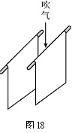

参考答案

一、填空题
1、小于 大气压
2、减小（或变小） 大气压（或大气压力）
3、托里拆利（1分） 减小（1分） 【解析】最早测出大气压数值的是意大利科学家托里拆利；大气压大小与高度有关，高度越高，气压越小。
4、小 5、76，高，低
6、马德堡半球实验 7、低
8、760；1.01×10⁵；73 9、＞；变高．
10、Ｄ 11、8N 竖直向上
12、越小 A 13、较大（或大或快） 较小（或小）
14、外、小于 15、上 小
16、、加快 变小 17、大于
二、选择题

18、D 19、A
20、B 21、D
22、B 23、D
24、A 25、B
26、B 27、A
三、实验,探究题

28、靠近；小于
29、根据流体压强与流速的关系，在磁卡上方沿着与桌面平行的方向吹气，磁卡上面的空气流速大，压强变得比下面小，于是磁卡上下方所受的压力差给磁卡一个向上的升力，下面的空气把磁卡托了起来。

